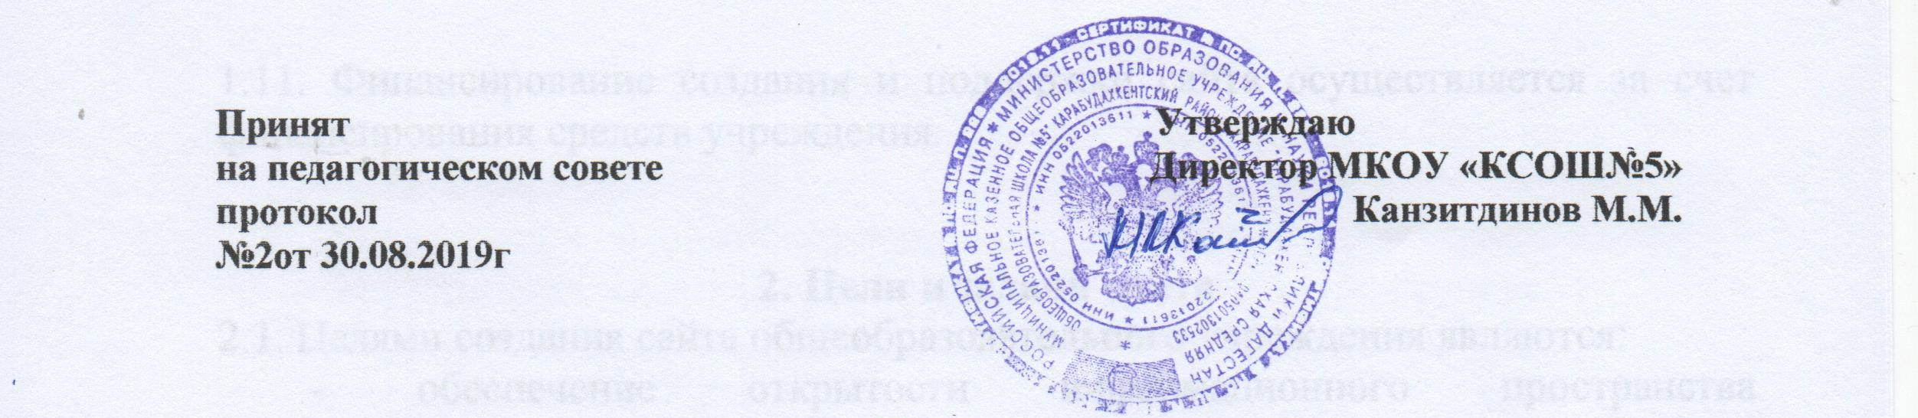

Положение об образовательной программе школы
1. Общие положения.
1.1. Образовательная программа определяет форму и содержание образования и особенности организации учебно-воспитательного процесса в образовательном учреждении.
1.2. Образовательная программа общеобразовательного учреждения определяет приоритетные ценности и цели образовательного процесса, отражает основные принципы организации обучения, воспитания и развития школьников, педагогические технологии и формы обучения учащихся с учетом их индивидуальных особенностей, интересов и возможностей, пути повышения мотивации образовательной деятельности школьников и учитывает потребности обучаемых и их родителей, общественности и социума.
1.3. Образовательная программа общеобразовательного учреждения разрабатывается в соответствии с Федеральным законом N273-ФЗ "Об образовании в Российской Федерации».
1.4. Образовательная программа общеобразовательного учреждения разрабатывается методическим советом школы совместно с заместителями директора школы по УВР, ВР.
1.5. Образовательная программа общеобразовательного учреждения рассматривается педагогическим советом школы и утверждается директором.
2. Структура Образовательной программы.
Пояснительная записка программы. Миссия школы, цели и задачи образовательной программы
РАЗДЕЛ 1. Информационная справка
Общая характеристика школы
1.1. Юридическое обоснование функционирования учреждения
1.2. Режим школы
1.2. Характеристика кадрового состава
1.4. Материально-техническая и учебно-методическая база
1.5. Программно-методическое обеспечение
1.5.1. Учебный план и методическая тема работы школы
1.5.2. УМК (прилагается)
1.5.3. Методическое сопровождение образовательного процесса
1.5.4. Мониторинг учёбного процесса
РАЗДЕЛ 2. Характеристика контингента обучающихся и социального статуса их семей. Определение их требований к уровню образования
2.1. Социальный состав учащихся
2.2. Состояние здоровья учащихся
2.3. Уровень обученности учащихся
2.4. Характеристика социального заказа
РАЗДЕЛ 3. Перспективы развития школы
3.1. Образ выпускника начальной, основной школы, ожидаемый результат реализуемой образовательной программы
3.2. Управление реализацией программы
ЛИТЕРАТУРА
3. Управление Образовательной программой.
Первый уровень структуры управления образовательной программой представлен коллегиальными органами управления: Управляющим Советом школы и педагогическим советом. Решение данных органов является обязательным для всех педагогов, подразделений и руководителей школы.
Управляющий Совет школы обеспечивает определение перспектив развития Образовательной программы и способствует их реализации посредством объединения усилий учителей, учащихся и их родителей.
Педагогический совет:
- рассматривает образовательную программу и учебный план школы;
Директор школы:
- утверждает образовательную программу и учебный план школы;
- утверждает программы учебных дисциплин и курсов вариативного компонента учебного плана;
- обеспечивает стратегическое управление реализацией образовательной программы;
- обеспечивает планирование, контроль и анализ деятельности по достижению положительных результатов, определенных ОП;
- создает необходимые организационно-педагогические и материально-технические условия для выполнения ОП.
Заместители директора по УВР:
- обеспечивают разработку образовательных программ начальной, основной, полной школы, учебного плана в соответствии с положениями программы;
- организуют на их основе образовательный процесс в школе;
- осуществляют контрольно-инспекционную деятельность и анализ выполнения учебных программ;
- обеспечивают разработку и совершенствование учебно-методических комплексов учебных программ;
- обеспечивают итоговый анализ и корректировку ОП.
Заместитель директора по ВР:
- обеспечивает проектирование системы воспитательной работы в школе;
- осуществляет организацию воспитательной деятельности;
- обеспечивает контроль и анализ воспитательной работы.
Совещания при директоре повышают квалифицированность и конкретность управленческих решений, исключающих параллелизм в работе руководителей школы по управлению реализацией ОП.
Методический совет координирует усилия различных подразделений школы по развитию научно-методического обеспечения ОП.
Методический совет призван:
- обеспечить целостный анализ реализации ОП;
- способствовать определению стратегических приоритетов ОП;
- обеспечить разработку и корректировку ОП;
- анализировать процесс и результаты внедрения комплексных нововведений в образовательный процесс;
- изучать деятельность методических объединений по реализации ОП.
Методические объединения способствуют совершенствованию методического обеспечения ОП.
МО осуществляют следующую работу:
- проводят проблемный анализ результатов образовательного процесса;
- вносят предложения по изменению содержания и структуры учебных курсов и учебно-методического обеспечения;
- проводят первоначальную экспертизу существенных изменений, вносимых преподавателями в учебные программы;
- рекомендует к использованию рабочие программы учебных предметов, курсов;
- разрабатывают методические рекомендации для учащихся и родителей по эффективному усвоению учебных программ.

